

当今世界正处于大发展大变革大调整时期，世界之变、时代之变、历史之变正在以前所未有的方式展开。

世界发展特点：和平、发展、合作、共赢的历史潮流不可阻挡，世界多极化、经济全球化、社会信息化、文化多样性深入发展。全球治理体系和国际秩序变革加速推进，各国相互联系和依存日益加深，和平发展大势不可逆转。

人类共同挑战：人类面临许多前所未有的共同挑战，需要各国携手解决。

中国提供方案：中国坚持经济全球化的正确方向，坚持真正的多边主义，致力于人类和平与发展崇高事业，致力于推动构建人类命运共同体。

## 第22课　世界多极化与经济全球化

目标导航



|  |  |  |
| --- | --- | --- |
| 课程标准 | 素养解读 | 核心概念 |
| 通过了解冷战结束后世界多极化、经济全球化的趋势，认识人类社会面临的机遇与挑战。 | 历史解释：了解冷战结束后世界发展的新特点：世界多极化、经济全球化、社会信息化、文化多样性，认识新特点出现的原因及影响。  历史理解：了解社会信息化和文化多样性，认识社会信息化和文化多样性的统一。 | 世界多极化  欧盟  亚太经合组织  社会信息化  文化多样性 |

时空坐标

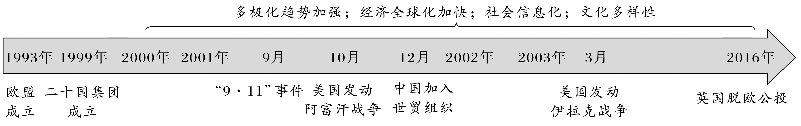

### 知识点一　世界多极化发展趋势



|  |  |  |
| --- | --- | --- |
| 美国意图建立单极世界 | 背景 | 随着冷战的结束和两极格局的消失，美国作为世界上唯一的超级大国，希望建立由美国主导的单极世界 |
| 表现 | ①__________之后，美国指责以本·拉登为首的“基地”组织是恐怖活动的策划者，迅速展开反恐行动。②2001年10月，美国发动了阿富汗战争。③2003年3月，美国发动了__________ |
| 世界多极化趋势继续发展 | 欧盟 | 1993年在欧洲共同体基础上成立，继续向经济和政治一体化迈进，是世界上最大的区域性国际组织，主张在国际舞台上发挥欧盟的独特作用 |
| 俄罗斯 | 取代了苏联在联合国的地位，拥有可以与美国匹敌的军事力量，推行多极化外交 |
| 日本 | 在保持经济大国的同时，将追求政治乃至军事大国作为国家的长远战略目标 |
| 中国 | 坚持和平发展，坚持对外开放的基本国策，坚定奉行__________的开放战略，倡导践行真正的多边主义，反对单边主义、霸权主义和强权政治，推动构建新型国际关系，正在发挥并将继续发挥负责任大国的作用 |
| 发展中国家 |  |

误区警示　“一超多强”的多极化格局

当前的国际关系格局是“一超多强”，多极化仅仅是一种发展趋势，形成多极化国际格局还需要相当长的时间，不可误认为苏联解体标志着多极化格局的形成。

图解历史　不平衡的跷跷板

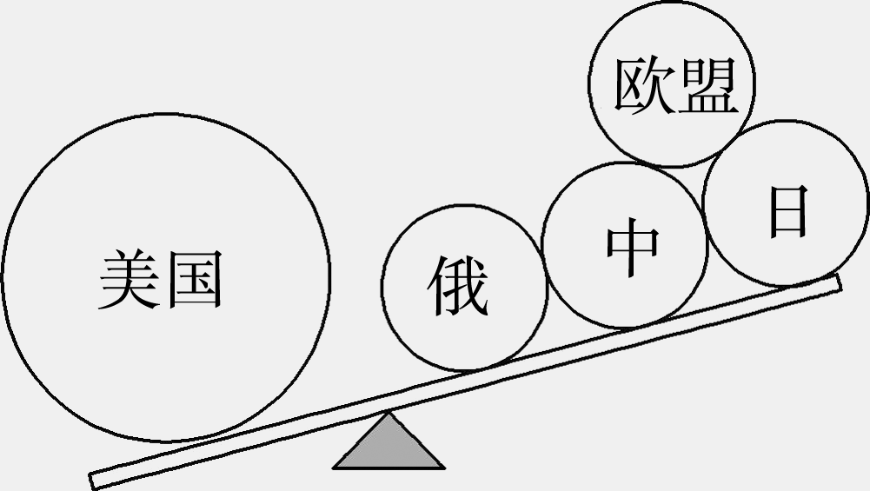

图片反映了当今世界呈现“一超多强”的国际关系格局。主要表现为美国企图建立单极世界，同时欧盟、中国、俄罗斯和日本等力量不断发展壮大，制约了美国的“单边主义”，促使世界多极化趋势进一步增强。

记一记　_______________________________________________________________________

______________________________________________________________________________



主题一　一超多强——多极化趋势的强化

名家论史



材料　冷战结束以来，尤其是乔治·布什遵循具有帝国特征的单极秩序逻辑，体现了美国大战略的转轨。鉴于多边国际制度作为建构未来秩序的基本原则越来越成为国际社会的共识，美国当前的单边主义战略难以奏效。——门洪华《美国霸权与国际秩序》

解读　冷战后，建构多边国际制度逐渐成为国际社会共识，美国的单极世界战略难以实现。

史料探究　当前国际形势



材料　随着新的重要经济体的崛起，国际舞台上既有G8＋5，即八国集团与五个发展中大国非正式对话的形式(由G8发出邀请，五个发展中大国被动接受)；又有G20(二十国集团)，即发达国家与新兴经济体国家之间平等协调机制。此外，以“金砖国家”为代表，新兴大国也在事关全球治理、维护发展中国家权益等问题上积极进行协商配合。

——摘编自陈伟光、曾楚宏《新型大国关系与全球治理结构》

根据材料并结合所学知识，指出当前国际形势的特点。

试答：__________________________________________________________________________

_______________________________________________________________________________

深化拓展　唯物史观——认识世界多极化趋势加强的原因和影响



(1)原因

①根本原因是世界经济的多极化，这也是两极格局内部矛盾发展的必然结果。

②两极格局瓦解后，美国成为唯一的超级大国，试图建立一个由其领导的单极世界。

③欧盟、日本、俄罗斯、中国等多种政治力量不断发展壮大。

④各种政治力量重新分化组合，没有哪一种力量能够单独主宰世界。

(2)影响

①世界多极化趋势发展体现了各国人民的共同意愿和利益，有利于世界的和平与发展。

②多极化趋势的发展，有利于抑制或削弱霸权主义和强权政治，符合国际关系民主化的潮流，有利于世界和平、稳定与发展。

③有利于推动建立公正合理的国际政治经济新秩序，有利于促进世界政治、经济、文化的协调平衡发展。对发展中国家而言，既是发展机遇，又是挑战。



(2023·泰安高一测试)德国国际与安全事务研究所所长沃尔克·佩茨认为，自拜登出任美国总统以来，面对中美竞争，欧洲国家既不愿意二选一，又难以采取等距离政策。因此，欧洲正在加大努力定义自身既包括地缘经济也包括地缘政治的利益和优先事项。该论述折射出当前(　　)

A．美德外交政策趋近

B．欧洲一体化程度加深

C．多极化趋势的发展

D．欧盟趁机向东方扩张

### 知识点二　经济全球化进程加快



一、经济全球化

|  |  |  |
| --- | --- | --- |
| 历程 | 开始 | 可以追溯到________________________ |
| 形成 | 工业革命后，世界市场更加扩大，国际贸易和国际投资迅速发展 |
| 体系化制度化 | 第二次世界大战后建立的国际货币基金组织、世界银行和关税与贸易总协定，进一步促进了经济全球化进程 |
| 新发展 | 20世纪70年代以来，以信息技术为代表的新的科学技术的发展成为经济全球化的主要推动力量 |
| 加速  发展 | ①进入20世纪90年代，____________迅猛发展，它们通过把世界各国纳入全新的国际生产分工体系，使各国的生产活动密切联系，相互依赖，相互渗透，连成一体。  ②1995年世界贸易组织的诞生，把贸易、投资和服务的国际化提高到新的水平 |
| 成为时代潮流 | 进入21世纪，以互联网、人工智能等为代表的新一轮科学技术的发展使经济全球化成为强劲的时代潮流 |
| 问题 | ①在经济全球化进程中，世界经济面临的风险和不确定性增加。  ②各国经济彼此依存，一国的经济波动或经济危机可能殃及其他国家，甚至影响全世界，造成世界性的经济危机或金融危机 | |
| 应对 | 逆全球化的主张和“脱钩”的做法都是不可取的，正确的选择是，____________  _____________________________________________________________________ | |

概念阐释　经济全球化

经济全球化是指商品、服务、生产要素与信息的跨国界流通的规模和形式不断扩大和增加，通过国际分工，在世界市场范围内提高资源配置效率，从而使各国经济相互依赖程度日益加深。经济全球化的表现是多方面的，其中主要是生产全球化、贸易全球化和资本全球化。

二、区域经济集团化

|  |  |
| --- | --- |
| 欧盟 | 经济一体化程度最高的区域组织 |
| 北美自由贸易区 | 由美国、加拿大和墨西哥组成，是由发达国家和发展中国家组成的区域性经济集团 |
| 东南亚国家联盟 | 东南亚地区以经济合作为基础的________________________ |
| 亚太经济合作组织 | 亚太地区层级最高、领域最广、最具影响力的经济合作机制 |

图解历史

1．世界经济全球化趋势加强的原因

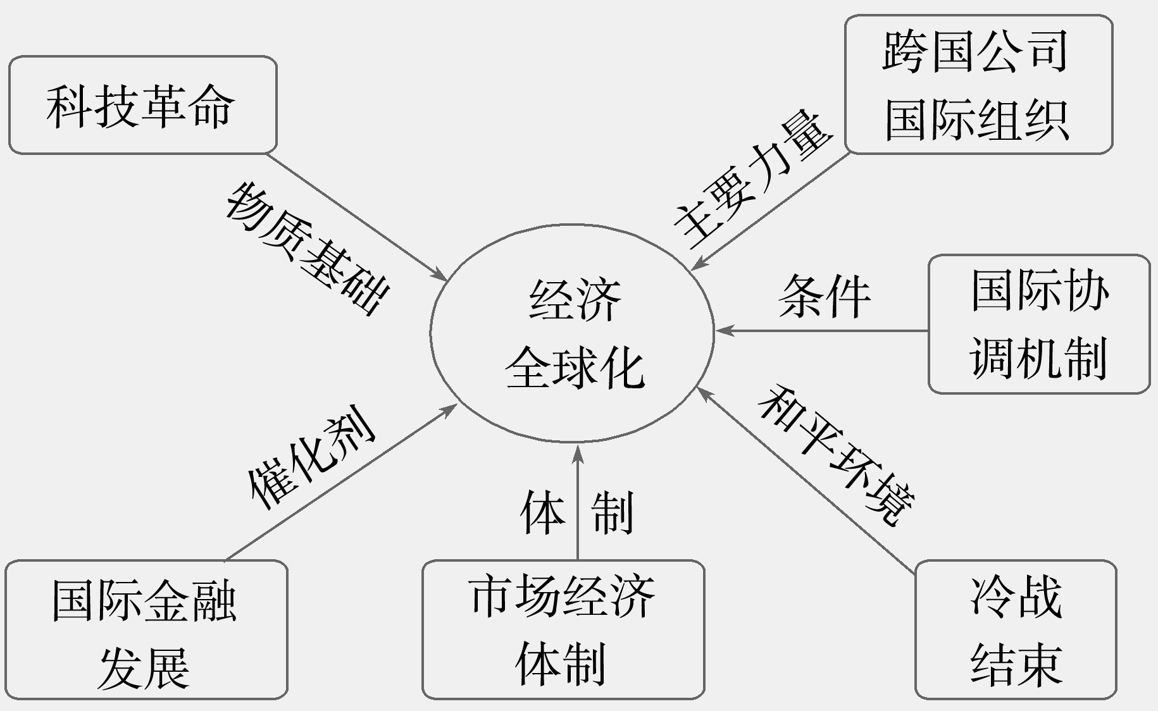

2．经济全球化与区域经济集团化的关系

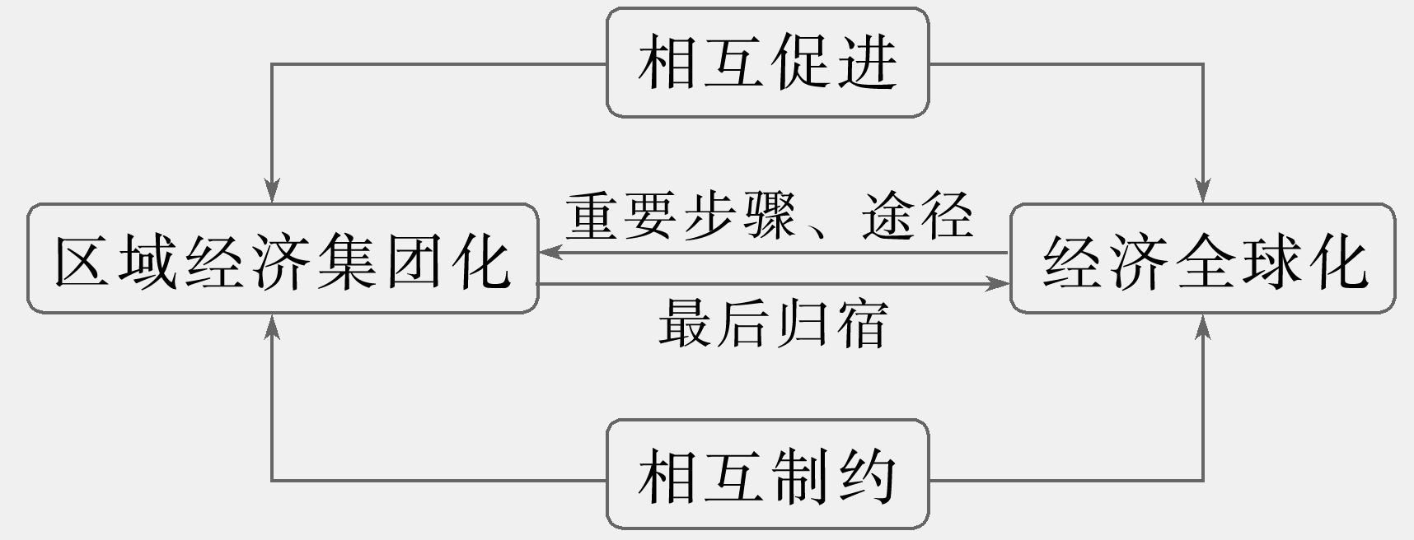

记一记　_______________________________________________________________________

______________________________________________________________________________



主题二　时代潮流——经济全球化的发展历程

名家论史



材料　经济全球化是近年来国际问题中的热门话题。有专家认为：“严格意义上的经济全球化发生在20世纪80年代末90年代初……全球化之所以发生在这个时候，第一靠全球的信息网络化，第二靠全球向市场化的变革。前者为全球化提供了技术上的保障，后者则为全球化提供了体制上的保障。”——陈宝森《经济全球化进程刚刚开始》

解读　科技革命以及市场经济体制的普遍建立是经济全球化的两大推动因素。

史料探究



材料　21世纪世界经济大事记

|  |  |
| --- | --- |
| 时间 | 大事 |
| 2000—2018年 | 7个西方发达国家和13个新兴市场国家组成的20国集团召开了24次峰会，就国际经济、货币政策举行对话 |
| 2013年9—10月 | 中国提出“一带一路”倡议 |
| 2016年6月23日 | 英国进行全民公投，决定脱离欧盟 |
| 2017年1月 | 美国退出跨太平洋伙伴关系协定(TPP) |
| 2017年10月18日 | 习近平同志提出推动构建人类命运共同体 |
| 2018年以来 | 美国打着“美国优先”的旗号，发起一系列贸易战 |

——整理自池元吉《世界经济概论》等

结合材料和所学知识，指出21世纪全球经济发展的趋势并说明其原因。

试答：__________________________________________________________________________

_______________________________________________________________________________

深化拓展　历史理解——经济全球化对世界格局的影响



(1)影响了冷战结束后大国权力斗争的内容和形式。

①从大国权力斗争的内容来看，主要的变化为大国之间的竞争更多地从对势力范围的争夺转向对高新技术和世界市场的争夺，技术和市场成为冷战结束后大国竞争的重要内容。

②从斗争形式来看，大国间军事对抗的程度比冷战时期有所降低。

(2)推动了冷战结束后大国关系从对抗走向合作。

由于两极格局瓦解、经济全球化趋势的制约和影响，大国关系中的对抗状态基本消除，大国间的合作和利益上的协调越来越成为20世纪90年代以来大国关系的主导因素。

(3)推动了国际政治格局多极化的发展趋势。

经济全球化促进了各国间的相互依存，为世界政治格局的多极化提供了物质基础。经济全球化促进了国际关系的整体性、协调性和合作性，国际合作成为国际关系中的主流。



(2023·衡水高一测试)进入21世纪以来，美国、英国和日本等发达国家已多次采用政府补贴或关税壁垒等方式来扶持和保护国内特定的企业和产业；但在面对很多发展中国家采取类似的做法时，他们却高举“贸易自由化”的大旗，罔顾世贸组织的规则和惯例，对这些行为大加斥责。发达国家的这些做法(　　)

A．背离了经济全球化趋势

B．传播了自由竞争的理念

C．满足了跨国公司的利益

D．推进了南北国家的合作

### 知识点三　社会信息化和文化多样性



|  |  |  |  |
| --- | --- | --- | --- |
| 社会信息化 | 内涵 | 指发展以计算机为主的智能化工具为代表的新生产力，建立有组织的信息网络体系，促进_______________，提高经济增长质量，推动经济社会向高效、优质发展转型的历史进程 | |
| 影响 | 积极 | 进入21世纪，社会信息化成为不可逆转的时代潮流，信息化给人们生活带来了便利，使人类社会发生极其深刻的变化 |
| 消极 | _______________成为各国必须解决的现实问题 |
| 文化多样性 | 内涵 | 文化多样性是世界文化的基本特征。不同历史文化背景的人们，共同创造了丰富多彩的世界 | |
| 问题 | 在经济全球化和社会信息化过程中，文化多样性也面临着前所未有的挑战 | |
| 对策 | ①各国都在努力维护自己的文化特性，维系自己的文化根脉。  ②中国在传承和传播中华优秀文化的同时，尊重世界文化多样性，促进______  ________、_______________的文明交流，推动世界的和平与发展 | |

思维点拨

文化多样性会随着社会信息化的不断发展进一步加深，而这种多样性能使民族文化的发展充满生机和活力，对于形成民族凝聚力是非常重要的。

问题思考　阅读图片“一部手机走天下”，以手机功能为例说明社会信息化的意义。



试答：__________________________________________________________________________

_______________________________________________________________________________

记一记　_______________________________________________________________________

______________________________________________________________________________



(2023·天津河北区高一阶段测试)当今世界，有200多个国家和地区，2 500多个民族，6 000多种语言。不同历史文化背景的人们，共同创造了丰富多彩的世界。面对世界文化的多样性，体现辩证智慧的态度是(　　)

A．和而不同 B．兼收并蓄

C．各美其美 D．合理扬弃

|  |  |
| --- | --- |
| 知识体系 | 学科术语 |
|  | 1.冷战结束后，美国试图建立以自己为主导的单极世界，中国、俄罗斯、日本、欧盟等政治力量不断壮大，暂时呈现“一超多强”的局面。  2．多极化趋势的加强，有利于国际关系的民主化，有利于充分发挥联合国的作用，有利于建立公正合理的世界政治、经济新秩序。  3．经济全球化是一把“双刃剑”，利弊共存，但全球化是历史发展的潮流和趋势，总体来说，经济全球化有利于世界各国经济的发展。只有因势利导、趋利避害，才能适应经济全球化趋势，促进世界的共同繁荣。 |